两江重庆江北区长安产业有限公司
“3·13”一般机械伤害事故调查报告

2026年3月13日，位于两江新区石船镇某路某号的重庆某公司一工人在CLH-3.5*850数控板料开卷校平飞剪线作业期间发生一起机械伤害事故，造成1人死亡，直接经济损失125万元。
接到事故报告后，区应急管理局、区经信委、区公安分局、石船镇等相关部门和单位人员立即赶赴现场处置。根据《中华人民共和国安全生产法》《生产安全事故报告和调查处理条例》（国务院令第493号）《重庆市安全生产条例》有关规定，经区政府授权，成立了由区应急管理局牵头，区政府办公室、区经信委、区总工会、区公安分局等单位派人组成的两江重庆某公司“3·13”一般机械伤害事故调查组（以下简称事故调查组），并邀请新区纪委监委、区检察院派员参加调查工作。事故调查组下设技术组，由三名市应急管理专家组成，负责查明事故的直接原因。事故调查组按照“科学严谨、依法依规、实事求是、注重实效”和“四不放过”的原则，经调查取证和综合分析，查明了事故发生经过、原因、应急处置、人员伤亡和直接经济损失，认定了事故性质和责任，提出了对相关责任单位和责任人的处理意见和防范措施建议。
经调查认定，两江重庆某公司“3·13”机械伤害事故是一起因作业人员违章冒险作业，生产经营单位安全管理不到位、现场隐患排查不到位导致的一般生产安全责任事故。

一、事故基本情况

（一）企业概况
重庆某公司、重庆某公司（2）坐落于两江新区石船工业园区某路某号，实际控制人均为董事长何某，两家公司由同一套管理人员实施管理。重庆某公司现有生产场地4000余平方米，位于厂区1号综合车间东面，由重庆某公司出租。该场地内现有的CLH-3.5*850数控板料开卷校平飞剪、1850飞摆剪、1850纵剪、1850分条机、CLL-3X2050数控开卷落料等设备产权均属重庆某公司。
重庆某公司，统一社会信用代码：91500000********XY；法定代表人：何某；注册资本：500万元；成立日期：1999年5月27日；注册地址：重庆市两江新区某大道某号某幢*-*；生产经营场所：两江新区石船工业园区某路某号。类型：有限责任公司（法人独资）；经营范围：加工：汽车零部件（不含发动机）；销售汽车配件、建筑材料（不含危险化学品）、五金交电、化工产品、日用百货等（按许可证核定的事项和期限从事经营）（除依法须经批准的项目外，凭营业执照依法自主开展经营活动）。

（二）事故发生单位安全管理情况
重庆某公司制定有EHS体系制度，明确了安全管理部门，任命了安全管理人员，配备了设备管理部门、维修工程师及设备维修专业人员。公司建立了安全生产责任制、安全生产目标考核、安全生产会议、安全费用提取和管理、安全操作规程、隐患排查等安全生产制度。公司现有300余人，设立7个部门，配备了安全管理小组及4名（2名专职、2名兼职）安全管理人员。严格组织安全教育培训，人员均参加培训并考核合格后方可上岗，安全员落实作业人员的日常安全教育，班组长每日组织召开倒班会，提醒按章操作及安全注意事项；主要负责人每周组织安全管理人员对各部门开展综合安全检查，对问题隐患逐一登记造册，责令各部门按期整改，对违章人员进行处罚并通报，本年度以来发现工人违章行为3次，通报2次，处罚200元。

（三）事故发生经过
2026年3月12日20时许，根据工作安排，数控副机长陈某某和包装工人李某某到CLH-3.5*850数控板料开卷校平飞剪线（以下简称850飞剪线）作业，陈某某操作设备剪切材料，李某某在数控板料剪切运输平台后方的1、2号出料口处（距陈某某约20余米）打包剪切完成的成品材料。
13日凌晨1时10分许，李某某到陈某某作业旁的打印机处，将打包完成的成品材料通过行车起吊进行称重、计数并记录。1时30分许，李某某回到2号出料口处继续打包材料。1时37分许，李某某到1号出料口时，看见陈某某胸腹部卡在850飞剪线4#传输带与数控平台钢架体之间，面部朝下，4#传输带仍在运转。李某某呼叫陈某某，无反应。

（四）事故现场情况
2026年3月13日，事故调查组调查人员、技术组对事故现场进行了详细的踏勘，向现场有关人员了解了相关情况。
1.事故现场环境
重庆某公司在两江新区石船镇某路某号厂区租赁4000㎡厂房建设剪切车间，进行汽车钢板开卷剪切生产。剪切车间内共4条开卷生产线，本次事故发生在850飞剪线的4#输送带中部。经查，事故设备周围无维修工具，4#输送带下方地面存放少量生产辅助材料，发生事故断电后设备未启动。850飞剪线长度约25米，4#输送带在生产线靠近中控台部位，事故设备区域情况见下图。
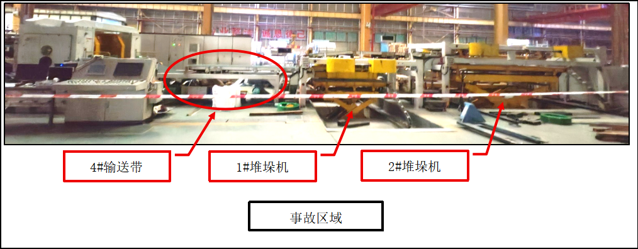

2.事故现场设备设施检查情况
（1）850飞剪线输送带基本情况
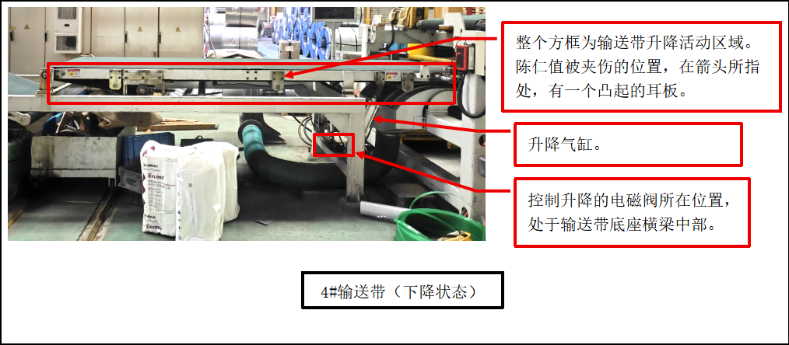

4#输送带安装在850飞剪线中部，作用是输送剪切合格的钢板。4#输送带是一条典型的皮带输送机，通过两端的机械结构与下方平台钢架连接，一端是可转动角度的铰链，一端是可上升下降的两只气缸（通过操作中控台按钮向压缩空气电磁阀发出信号、开关压缩空气通道、使气缸动作，完成输送带上升下降）。4#输送带两端侧面各张贴有一张安全警示标识。警告转动的皮带可能对人体造成伤害，没有挤压风险警示。同时，4#输送带下方还存放3#输送带的不合格钢板塑料筐，此区域需要工人进行操作。
（2）850飞剪线相关数据和状态
技术组了解设备功能，测量设备相关尺寸。850飞剪线设备具体数据见下表：
设备名称 | 数控板料开卷校平飞剪线 | 设备型号 | CLH-3.5x850
可剪最大板厚 | 3.5mm | 可剪最大板宽 | 850mm
钢卷重量 | 最大8000KG | 电源电压 | 三相380V
运行标高 | 1100mm | 工作气压 | 0.4-0.6MPa
出厂日期 | 2021年1月 | 产品编号 | CLH035008521010001
生产企业 | 江苏亚威机床股份有限公司
经查，850飞剪线出厂时间为2021年1月，最近一次设备维护保养是2025年8月，无传输带及其他故障记录。事故前1-2个月850飞剪线设备传输带及压缩空气系统没有故障报修及维修记录，查看工房压缩空气气压正常，中控台4#输送带按钮正常、指示名称无误，中控台左下侧的紧急停止按钮正常。
3.850飞剪线运行情况
参考数控板料开卷校平飞剪线用户操作说明书（机械篇），850飞剪线生产工艺流程如下：
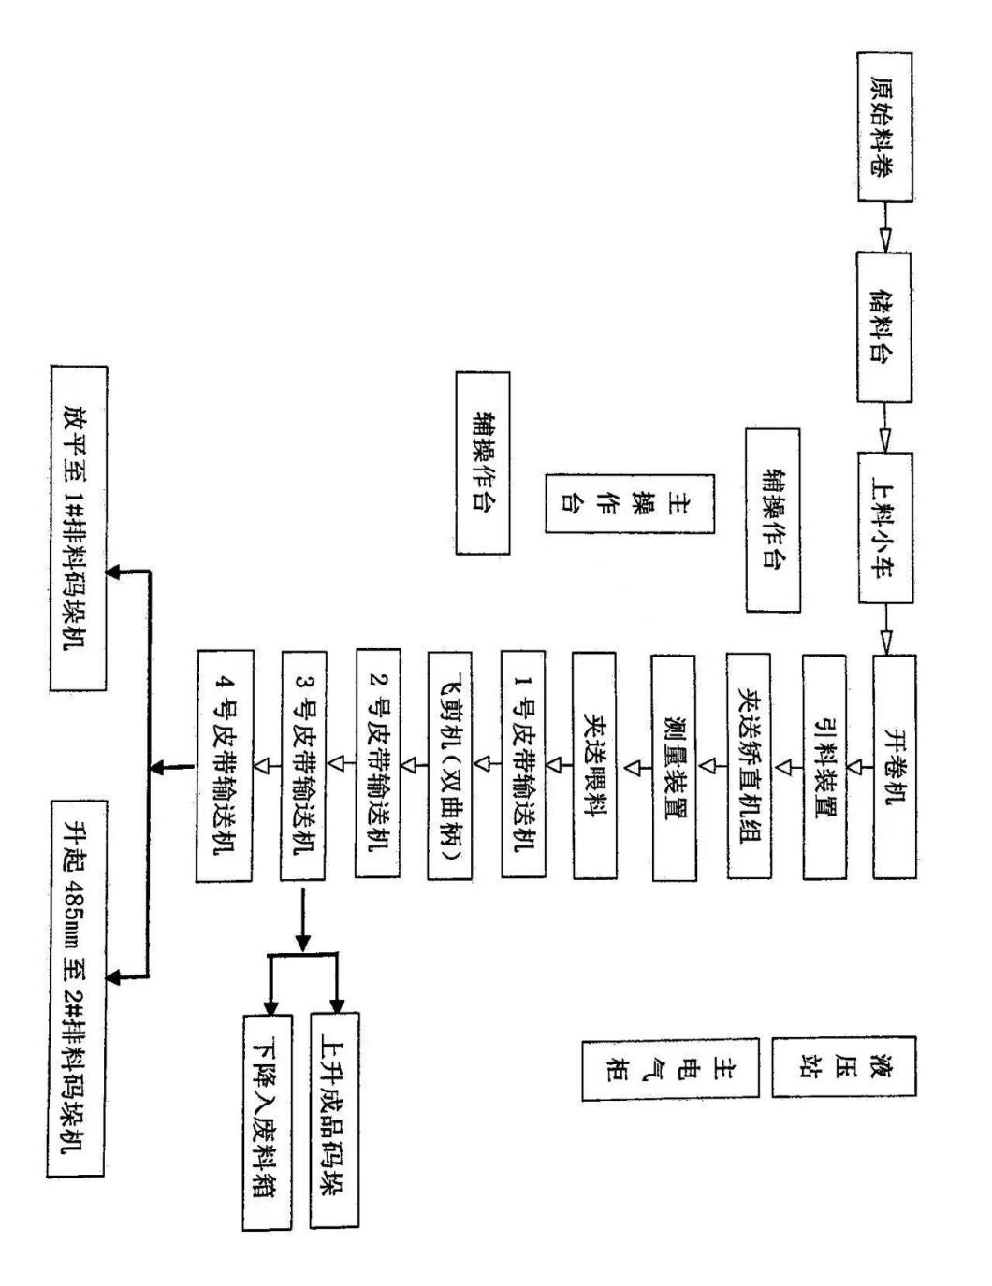
850飞剪线是对最大板宽850mm的薄板钢卷进行开卷、校平、横向不间断剪切加工的生产线。原材料钢卷吊至上料小车，装在开卷机上，通过引料装置夹送至矫直机，完成夹送喂料，就可按设定长度进行运行中不间断的剪切下料，俗称“飞剪”。其中，生产线的1#、2#皮带输送机辅助矫直及剪切后的钢板输送；3#皮带输送机可上升下降，把钢板输送至不同后方；4#皮带输送机也可上升下降，把剪切的钢板分别输送至1#、2#排料码垛机。因两台码垛机分别装满后才切换，所以切换时间长，4#皮带输送机上升下降操作不频繁。
4.事故原因分析
3月13日晚，操作850飞剪线的仅2人，主机手陈某某、包装工李某某。通过企业查看监控及调查，未发现其他人员操作设备。
技术组联合重庆某公司设备动力部对850飞剪线4#输送带进行通电测试，发现其下降功能异常：不能下降或下降动作时有时无。勘查气缸的控制电磁阀，外观无任何损坏、变形、脱落、螺丝松动、线路破损，可排除电磁阀因外力撞击导致损坏、漏气失灵、电路破损失灵等情况。进一步勘查发现，电磁阀控制线的插头接触不良，输送带气缸机构其他部位和接头均正常。电磁阀的电源电压为24V直流电，人员无触电死亡风险。公司设备部工程师更换新电磁阀控制线插头后，电磁阀动作全部正常。
现场查勘中，技术组测量了4#输送带的上升下降情况，上升状态时死者被夹部位的上方耳板与下方平台钢架的间隙为25厘米，下降状态时上方耳板与下方平台钢架的间隙为5厘米。气缸下降过程约1.5秒；升降机电磁阀未设置警示标志和安全装置，且有触碰痕迹，经调查认定，系陈某某发现故障后自行检查时所留。4#输送带升起状态情况如下图。

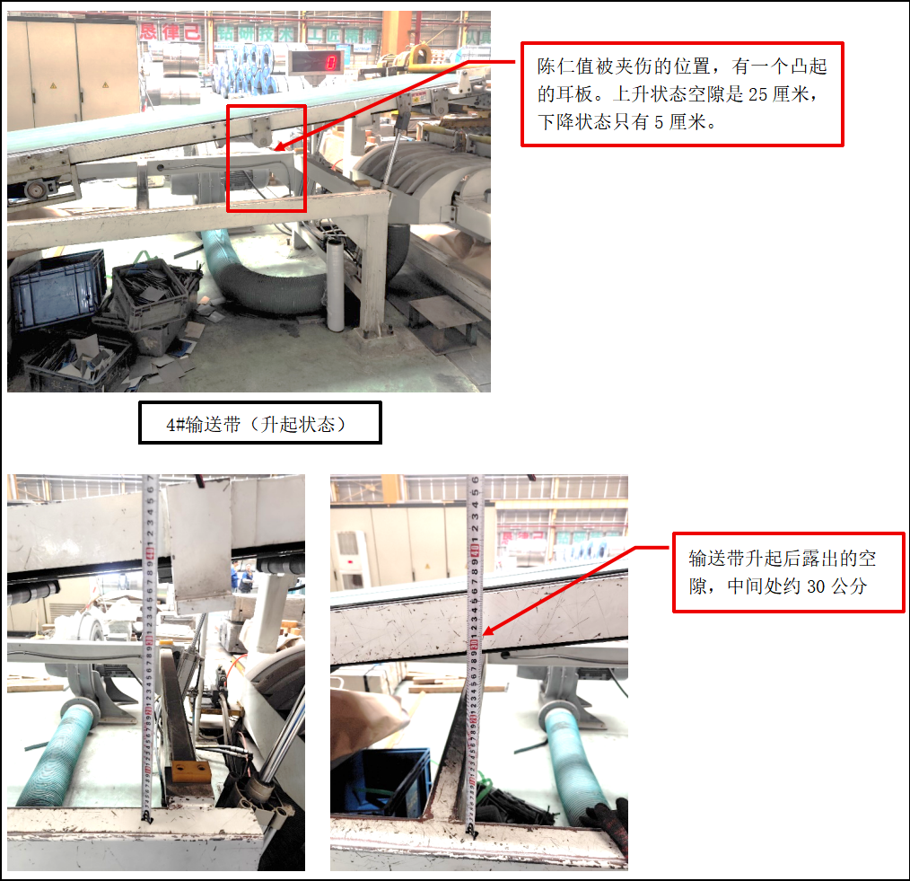

分析现场设备异常情况后，技术组再次对电磁阀异常插头进行了解体勘查。
电磁阀说明书显示，该电磁阀为三位五通，受2个线圈控制。线圈都不通电时，电磁阀的阀芯处于中间位，P、A、B、R、S五个口均为关闭状态，A、B口连接的气缸气路不会进气和排气，实现了气缸的位置锁定。在某个线圈通电时，会使得阀芯被推动，实现A、B口的进气或排气，推动气缸上升或下降。
拆开电磁阀下降插头，发现内部接线端子的塑料固定结构明显损坏，接线端子从定位槽内脱出，造成下降插头内部簧片与线圈的引脚接触不良，插头与插座不能很好插接。电磁阀外观特写及插头的插接良好、不良示意图如下。

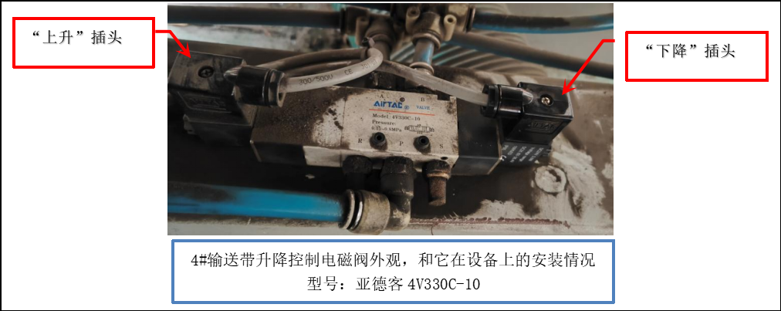

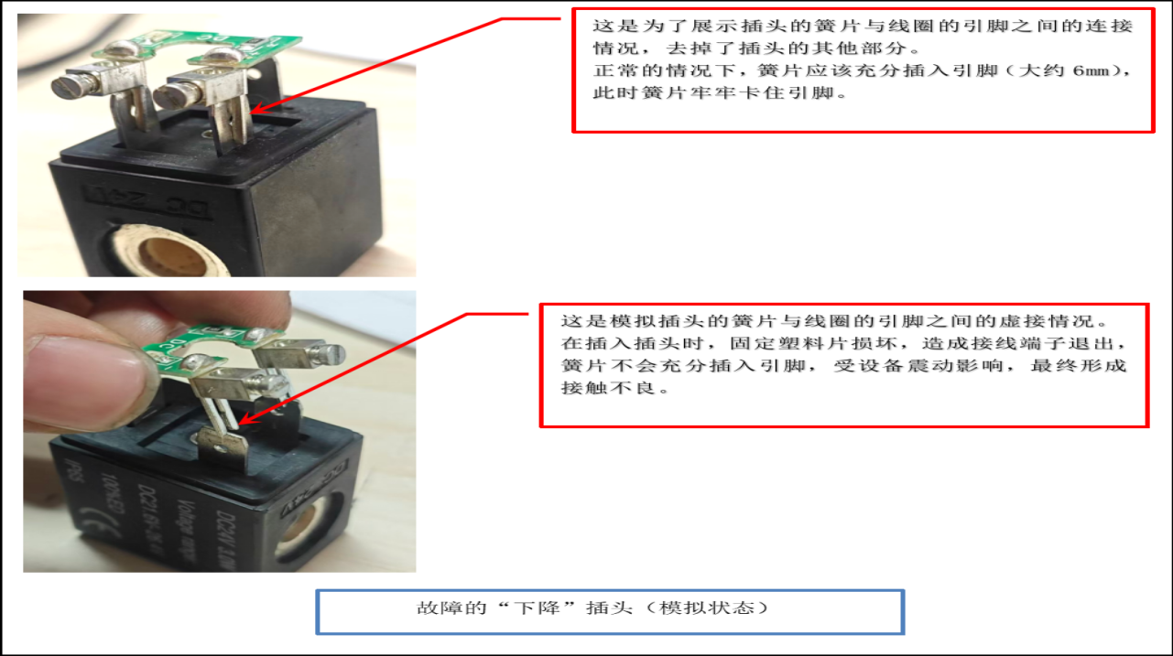

（五）事故造成的人员伤亡和直接经济损失
1.人员伤亡情况
本次事故造成1人死亡。死者：陈某某，男，**岁，原渝北区石船镇人；身份证号：510224****6036；生前家庭住址：重庆市原渝北区石船镇某社区；系重庆某公司的850飞剪线数控副机长。
2.直接经济损失
本次事故直接经济损失125万元。

二、事故应急处置及评估情况

（一）事故信息接报及响应情况
事故发生后，工人李某某向车间副主任赵某某进行了报告，赵某某立即电话向安全员卢某和总经理王某某报告了情况，公司行政部门向两江新区相关部门报告了事故情况。区应急管理局、区经信委、区公安分局、石船镇得到事故报告后，立即启动应急响应，同时派人赶到事故现场进行处置。

（二）事故现场应急处置情况
李某某发现陈某某被机械挤压后，立即大声呼救并报告，赵某某得知情况后，立即通知设备维修工程师王某某和安全员卢某，并组织现场工人施救，施救工人拨打了“120”急救电话。医护人员到达现场后，立即对陈某某进行抢救，并将其转移至重庆医科大学附属第三医院救治。3月13日上午11时许，陈某某经抢救无效死亡，随即重庆某公司封锁了事故现场，公司相关负责人在事故现场配合应急管理部门调查，联系死者家属处置善后。

（三）事故应急处置评估
接到事故信息后，区应急管理局、区经信委、区公安分局、石船镇等单位第一时间赶赴现场进行处置，应急响应及时，组织指挥有效，现场处置得当，善后处理稳妥，未造成负面舆情，无不稳定情况。

三、事故原因

（一）直接原因
作业人员在生产线未停车断电情况下，违章冒险进入平台钢架与4#输送带之间的狭窄空间检查设备故障，触碰到接触不良的升降机电磁阀，致使输送带通电后突然下降，作业人员胸腹部被挤压在输送带与平台钢架之间，是事故发生的直接原因。

（二）间接原因
重庆某公司未严格落实安全生产主体责任，主要表现为：
一是安全管理不到位。未有效教育和督促从业人员严格执行本单位的《剪板机操作安全规程》（《剪板机操作安全规程》第11条“严禁设备带病操作，严禁员工私自维修操作，设备发生故障应第一时间报设备维修”），未及时发现、制止从业人员自行进入到输送平台钢架与4#输送带之间的狭窄空间维修设备的违章冒险行为。
二是现场隐患排查不到位。未及时发现并消除850飞剪线升降机电磁阀下降插头接触不良的事故隐患。

四、监管部门履职情况
区经信委严格落实行业安全监管责任。每年编制安全生产工作要点和年度执法工作计划，委党委会定期研究安全生产工作，研判风险。发挥安全机构技术支撑，根据企业安全风险评估结果，实行不同频次检查。今年截至事发前，累计开展执法检查*家次，下发责令限期整改书*份，排查安全隐患*条，同时聘请第三方安全技术服务公司对北碚划入片区*家规上工业企业开展安全摸底排查工作。大力开展安全专项及教育培训。按照区安委办关于春节节后复工复产要求，对企业节后复工复产安全工作“八条措施”落实情况开展检查指导服务，降低企业复工复产安全事故风险。3月，分批次组织区经信系统重点企业主要负责人、分管负责人、安全管理员“三类人员”共计*余人开展安全教育培训。加强对镇街工作指导督促。2026年，向各镇街印发《工贸企业复工复产工作提示函》《关于深入开展安全生产大排查大整治暨消防安全隐患集中整治行动的通知》《关于开展工业企业实验室安全隐患自查工作的通知》等文件。每月会同1-2个镇街对其辖区部分规下工业企业进行执法检查，截至当前，已指导镇街开展执法检查*余次。建立镇街联合检查工作群，定期向群内推送监管工作要求和注意事项，进一步完善部门镇街协作机制。本次事故调查中，未发现区经信委安全监管不到位的情况。

五、对有关责任人员和责任单位的处理建议

（一）建议免予追究责任的人员
陈某某，违章冒险作业，进入平台钢架与4#输送带之间的狭窄空间检查设备故障，触碰到接触不良的升降机电磁阀，致使输送带通电后突然下降，导致事故发生，对本次事故负有责任，鉴于其在事故中死亡，建议免于追究责任。

（二）建议给予行政处罚的单位
重庆某公司，未严格落实安全生产主体责任，安全管理不到位，未有效教育和督促从业人员严格执行本单位的《剪板机操作安全规程》，未及时发现、制止从业人员自行进入到输送平台钢架与4#输送带之间的狭窄空间维修设备的违章冒险行为；现场隐患排查不到位，未及时发现并消除850飞剪线升降机电磁阀下降插头接触不良的事故隐患。其行为违反了《中华人民共和国安全生产法》第四十四条第一款、第四十一条第二款的规定，对本次事故负有责任，依据《中华人民共和国安全生产法》第一百一十四条第一款第一项，参照《重庆市应急管理系统行政处罚裁量权基准》的规定，建议由区应急管理局对其作出罚款的行政处罚。

（三）建议给予行政处罚的人员
王昌伟，重庆某公司的总经理，主持公司全面工作，安全生产工作主要负责人，组织实施本单位的安全生产规章制度和操作规程不力，对本单位的安全生产工作督促、检查不力，未及时消除生产安全事故隐患，导致事故发生。其行为违反了《中华人民共和国安全生产法》第二十一条第二、五项的规定，对本次事故负有责任，依据《中华人民共和国安全生产法》第九十五条第一项的规定，建议由区应急管理局对其处以罚款的行政处罚。

六、事故整改和防范措施
为深刻吸取事故教训，避免和预防类似事故再次发生，应从以下方面采取防范措施：
（一）重庆某公司要进一步建立健全生产安全管理体系，明确各部门、各岗位安全生产责任，将安全生产责任层层分解、压实到人。要针对管理部门及生产员工，开展安全管理制度、设备操作规程、机械安全知识专项培训，重点强化危险场景应急处置等实操内容，提升员工安全操作技能和风险防范意识。要加强设备安全管理与风险防控，组织安全管理人员和设备技术工程师，全面分析各类机械设备安全风险；在设备高风险部位设置明显、规范的安全警示标志，在高速运行的高危区域安装防护网或防护栏，防止人员无意进入。要加强设备日常管控，严格执行定期点检、巡查制度，详细记录设备运行状态；进一步明确设备故障检修责任，建立设备故障整改台账，确保问题及时闭环。
（二）区经济和信息化委员会作为行业主管部门，要强化源头管控，严格落实工贸企业机械类设备安全设施相关制度，重点核查机床、冲压、剪切等设备的安全防护装置配置情况，坚决淘汰不符合安全标准的老旧机械装备。要深化行业专项治理，聚焦机械制造、零部件加工等领域，组织开展机械伤害专项整治行动，推广安全防护升级、自动化改造等先进技术和管理经验。要督促企业强化全员安全培训，重点提升作业人员机械操作规范、危险辨识及应急处置能力，严禁无证操作、违规作业。

两江重庆某公司“3·13”一般机械伤害事故调查组
2026年5月8日

